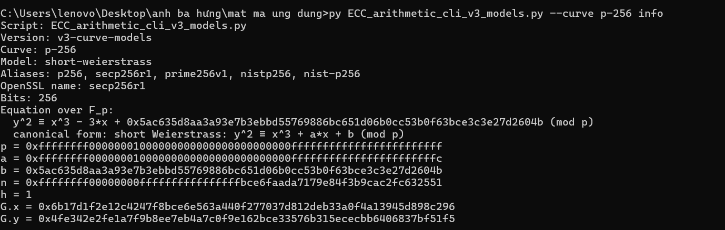
Phép cộng hai điểm
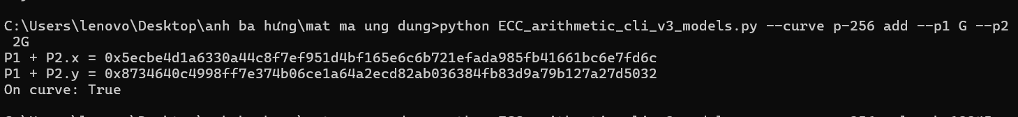
Phép nhân vô hướng
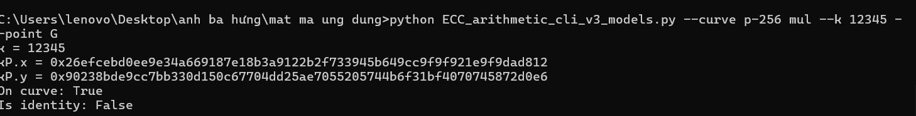
Tạo một cặp khóa Private Key và Public Key
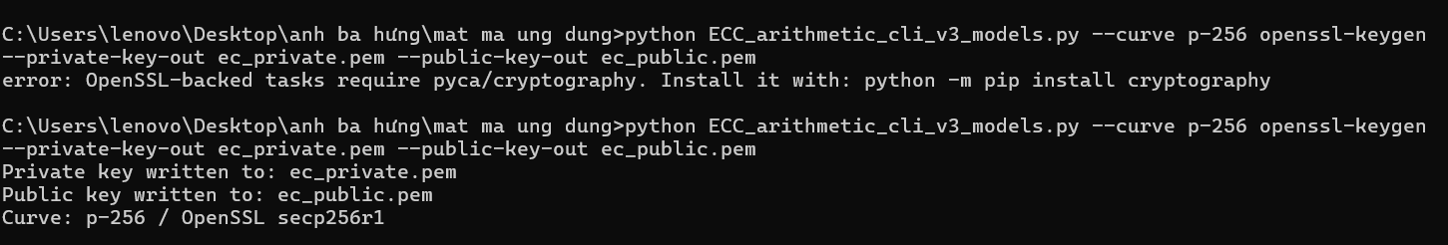
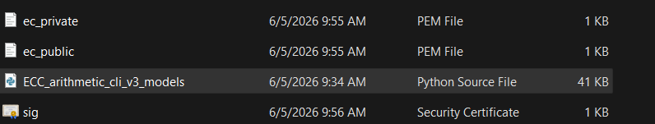
Kiểm tra và phân rã cấu trúc khóa bằng OpenSSL:
